公売財産明細書
別紙２

売却区分番号 | １
見 積 価 額 | 11,359,303円 | 公売保証金 | 1,136,000円
財産の表示 | １ 土地  所在及び地番 相馬郡新地町駒ケ嶺字大作１８番９１  地 目 宅地  地 積 ７９７．８８㎡  ２ 土地  所在及び地番 相馬郡新地町駒ケ嶺字大作１８番１３４  地 目 宅地  地 積 １２１５．４５㎡
公法上の規制 | 建蔽率６０％ 容積率２００％
接道状況 | 幅約１０メートルの公道に接道しています。
地盤・地勢 | 地勢はほぼ平坦、地盤の強度は不明です。
土地の状況 | ・地形は、台形（間口約50ｍ、奥行約47ｍ）でほぼ平面です。  ・当該土地の境界については、一部不明瞭なところがあるため、隣接地  所有者と協議してください。  ・土壌汚染などに関する専門的な調査は行っておりません。
特記事項 | ・所在及び写真  （１）所在図 別紙３のとおり  （２）写真 別紙３～別紙６のとおり（令和８年７月撮影）  ・公売財産の半分以上に、コンクリート基礎が残っています。  ・公売財産上に、廃棄物とみられる動産があります。
【留意事項】
公売は、現況有姿により行うものであるため、次の一般的事項を十分にご理解の上、公売へ御参加ください。
（１）公売財産については、あらかじめその現況及び関係公簿等を確認してください。
（２）公売財産について、執行機関（福島県及び相双地方振興局）は契約不適合責任を負いません。
（３）執行機関（福島県及び相双地方振興局）は、公売財産の引渡し義務は負わないため、使用者又は占有者に対して明け渡しを求める場合や不動産内にある動産等の処理などはすべて買受人の責任において行うこととなります。

※問い合わせ先
福島県相双地方振興局 県税部 管理納税課 ０２４４－２６－１１２４（直通）

別紙３
売却区分番号 | １
位置図（地図中心の＋）
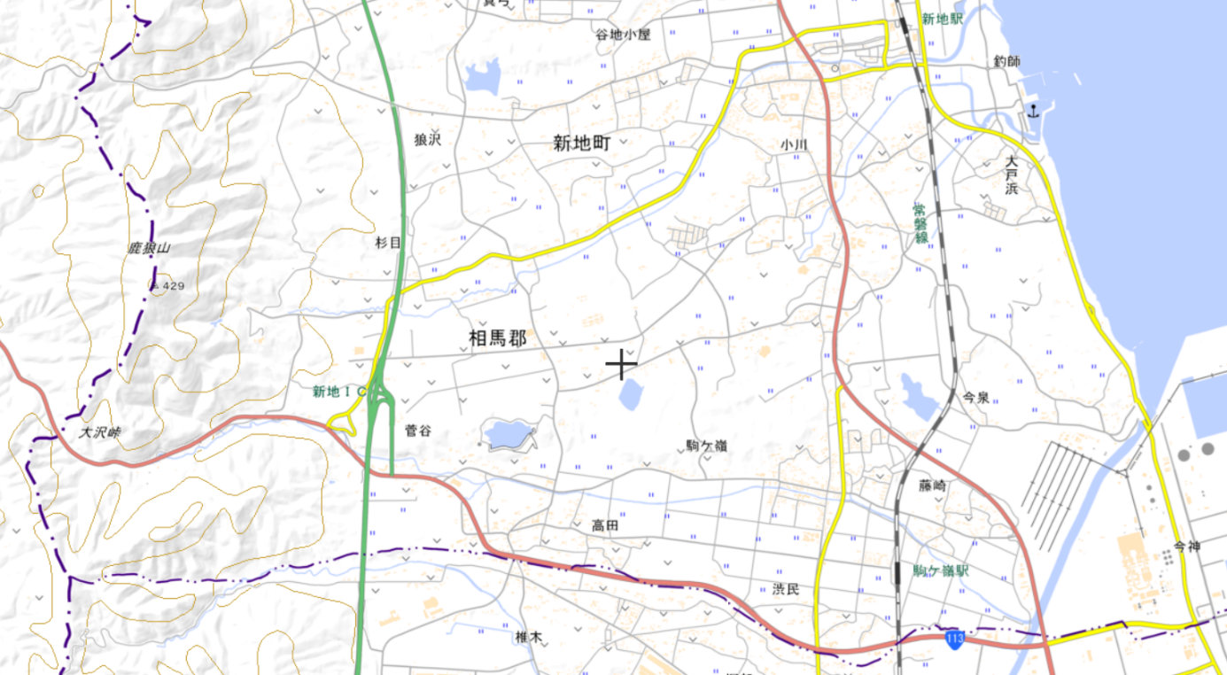
※電子地形図（国土地理院）を加工して作成
所在地 相馬郡新地町駒ケ嶺字大作１８番９１、１８番１３４
①
②
③
④
⑤
写真①
別紙４
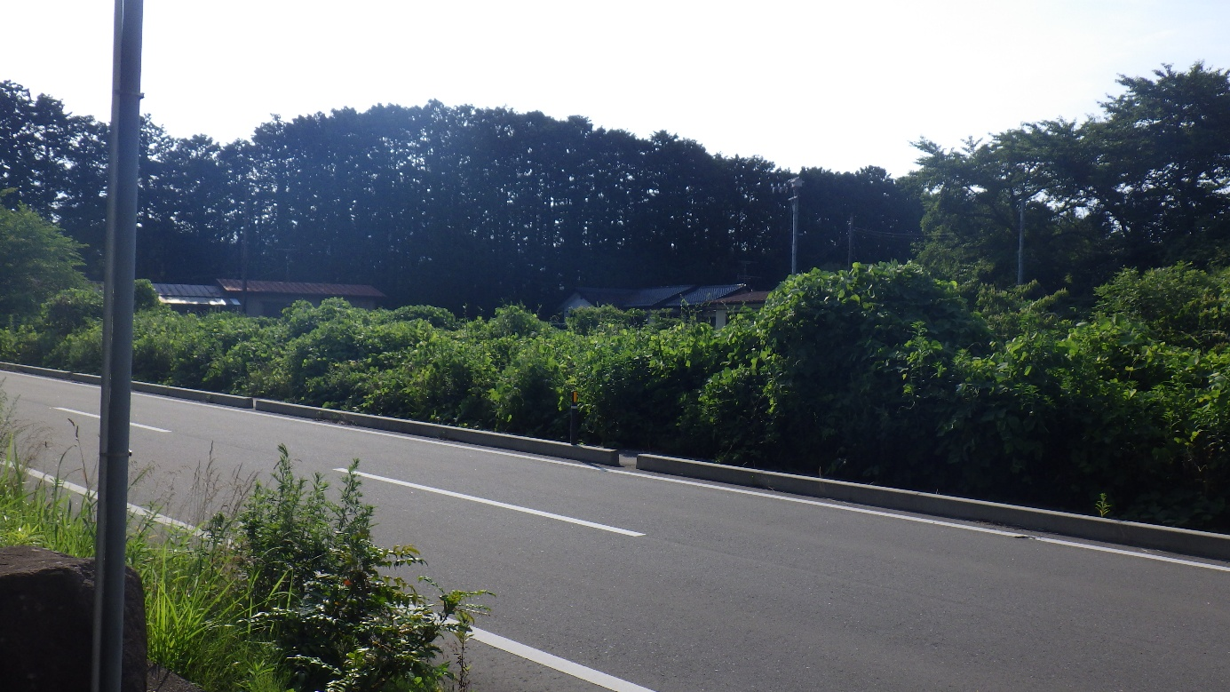

写真②
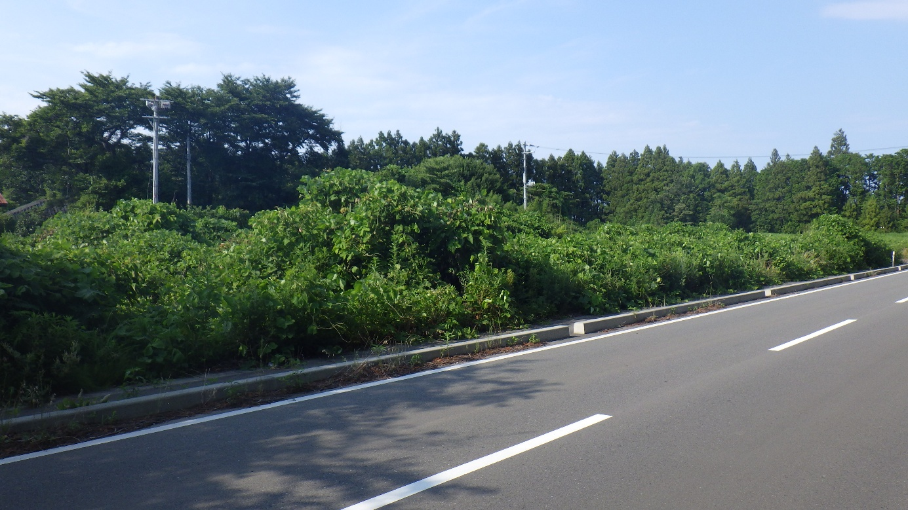

写真③
別紙５
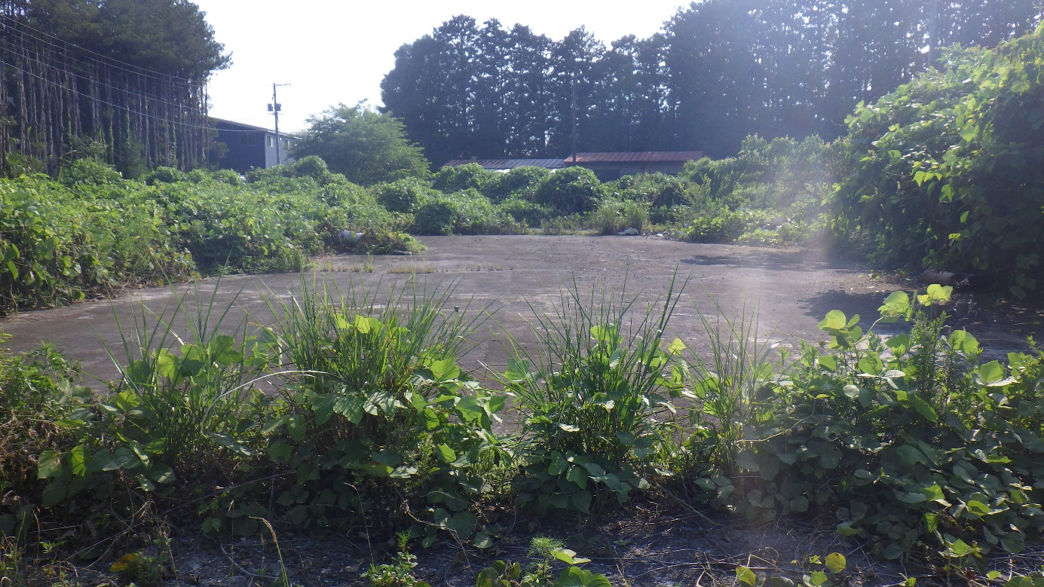

写真④
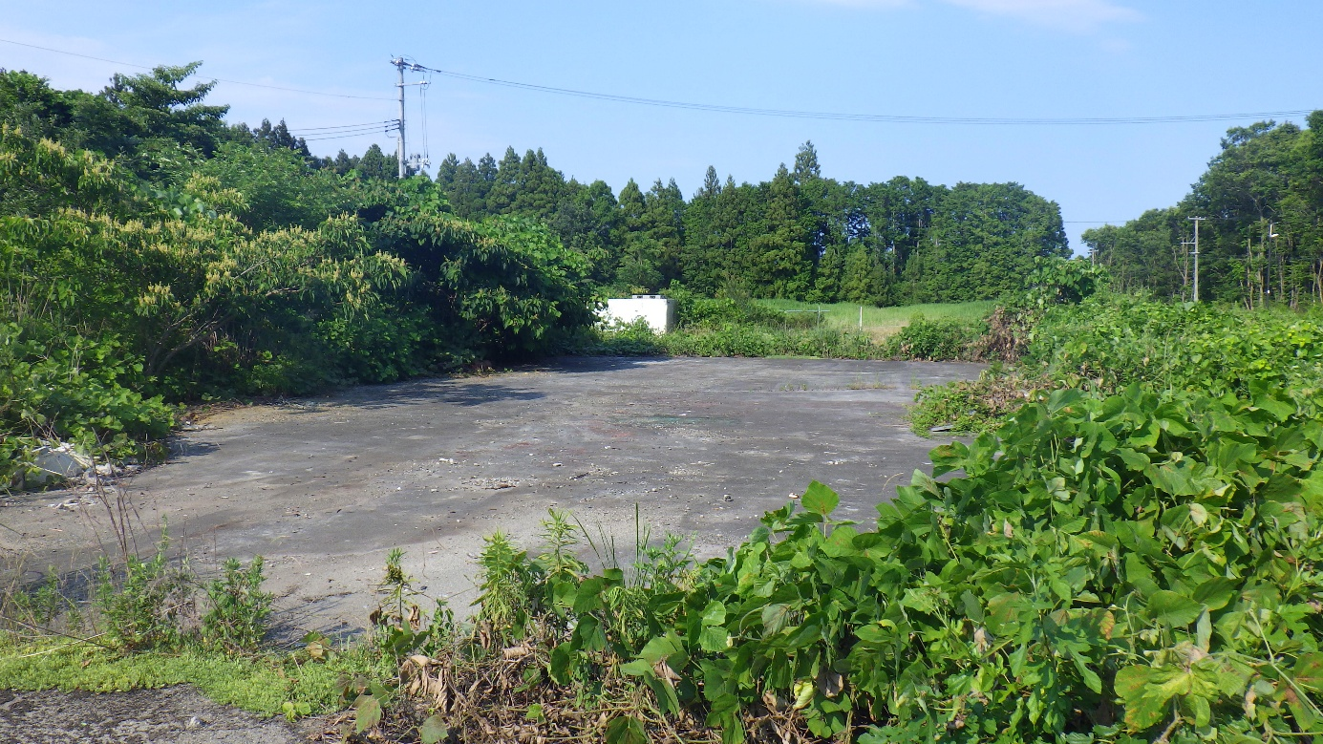

写真⑤
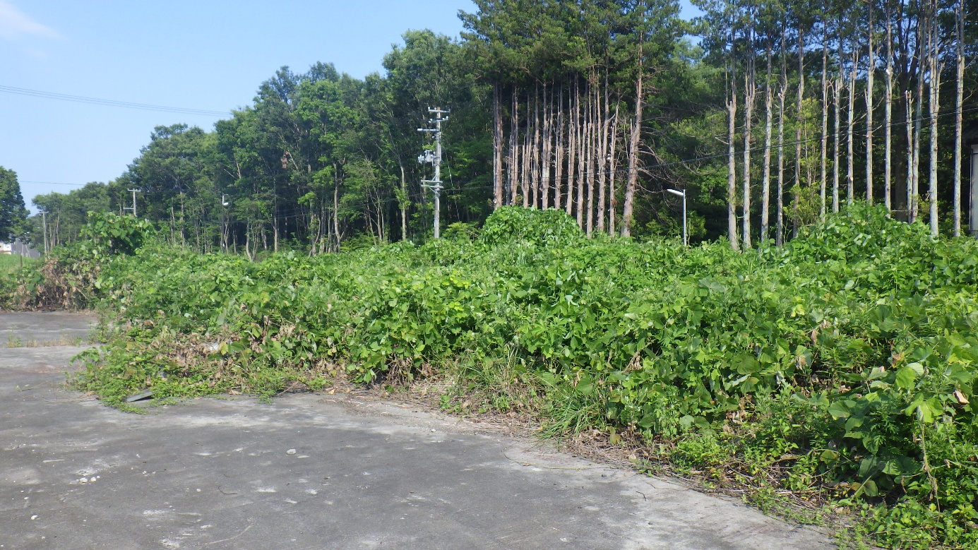
別紙６
別紙６
公売に関する情報は、下記福島県税務課のホームページから確認することができます。

○公売財産の写真を確認することができます。

○委任状、入札書、公売保証金納付書の様式をダウンロードすることができます。

（ダウンロードできない場合は、お渡ししますので問合せ先までお越しください）

記

https://www.pref.fukushima.lg.jp/sec/01115d/zeimu61.html

問合せ先
〒975-0031 福島県南相馬市原町区錦町一丁目３０番地
（福島県南相馬合同庁舎南庁舎１階）
福島県相双地方振興局 県税部 管理納税課
電話 0244-26-1124
受付時間 午前８時３０分～午後５時１５分

